I ¡Viva Europa!
MTSV-12013
18 días y 16 noches

Desde $2999 ^{USD} | DBL
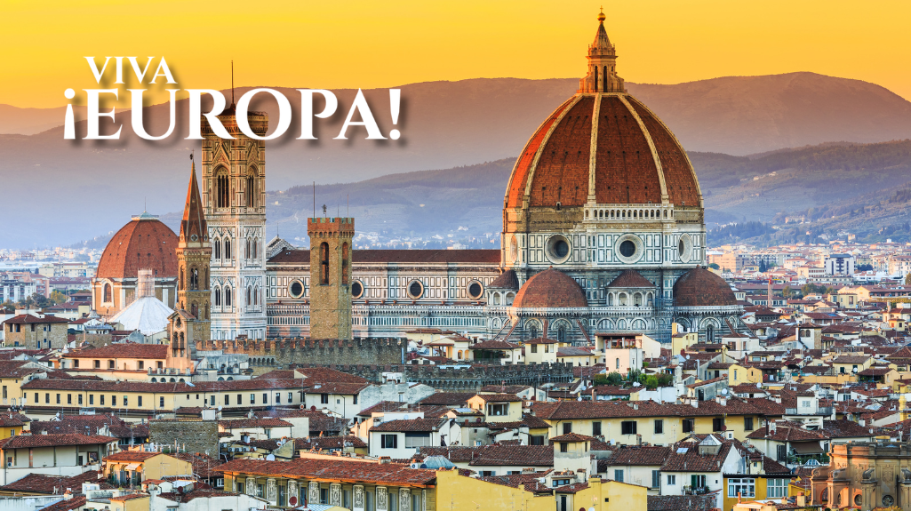
Incluye vuelo con


I SALIDAS

Mayo: 19

I PAISES
España, Francia, Suiza, Italia, Alemania, Luxemburgo.

I CIUDADES
Madrid, San Sebastián, Burdeos, Blois, París, Luxemburgo, Valle del Rhin, Frankfurt, Heidelberg, Selva Negra, Zúrich, Venecia, Roma, Florencia, Pisa, Niza, Barcelona, Zaragoza.

I ITINERARIO

SUJETO A CAMBIOS, YA SEA POR PROBLEMAS CLIMáTICOS U OPERACIONALES.

(SIEMPRE INCLUYENDO LOS MISMOS SERVICIOS)

DíA 01: EL SALVADOR - MADRID

Presentarse en el aeropuerto de El Salvador 3 horasantes de la salida del vuelo transatlántico con destino a la ciudad de Madrid. Noche a bordo

DíA 02: MADRID

Llegada al aeropuerto internacional Adolfo Suárez Madrid-Barajas. Recepción y traslado al hotel. Alojamiento.

DíA 03: MADRID

Desayuno y breve recorrido panorámico por la ciudad de Madrid, una de las ciudades más animadas en toda Europa, donde se visitarán los sitios más importantes como la Plaza España, la Gran Vía, la Fuente de la Cibeles, la Puerta de Alcalá, etc. Después, continuaremos por la zona moderna, finalizarán en el Madrid de los Austrias. Encantos como la Plaza Mayor y la Plaza de Oriente darán un espléndido fin a este recorrido por la capital de España. Alojamiento

DíA 04: MADRID - SAN SEBASTIáN - BURDEOS

Desayuno. Salida a primera hora de la mañana. Viajaremos hacia el norte de España, pasando por las regiones del País Vasco; en el camino realizaremos una breve vista panorámica a la ciudad de San Sebastián. A la llegada realizaremos una breve visita panorámica a esta ciudad que presume de una bahía circular donde sobresale la Playa de la Concha, reconocida como la playa de ciudad más bonita de Europa. Y su parte vieja salpicada de simpáticas tabernas donde podrán disfrutar de la cultura gastronómica vasca. Continuaremos en dirección a la frontera francesa, cruzando por la región vinícola de Francia hacia Burdeos, capital de lo que se conoce como la Nueva Aquitania, importante ciudad portuaria en el río Garona, con su Plaza de la Bolsa (Place de la Bourse) donde comenzará nuestro recorrido, apreciando la fuente reflectante (Miroir drsquo;eau), considerada una de las más grandes del mundo. Alojamiento.

DíA 05: BURDEOS - BLOIS - PARíS

Desayuno, salida en dirección a la ciudad de París, realizando en el camino una parada en Blois, urbe antigua e histórica de Francia localizada en el departamento de Loira y Cher, donde podrán apreciar el emblemático Castillo de Blois, declarado patrimonio de la humanidad por la UNESCO; es considerado como uno de los más importantes de la región. Mismo que fuera habitado a lo largo de su historia por siete reyes y once reinas. Blois es también apreciada por su belleza y esplendores sin igual. Tras el tiempo libre en Blois, continuaremos hasta París, la conocida 'Ciudad de la Luz'. Llegada y alojamiento.

DíA 06: PARíS

Desayuno. Salida para realizar un breve recorrido panorámico por la 'Ciudad del Amor' visitando sus lugares más emblemáticos: la Avenida de los Campos Elíseos, la Plaza de la Concordia, el Arco del Triunfo, la Asamblea Nacional, la ópera, el Museo del Louvre, los Inválidos, el Campo de Marte, la Torre Eiffel, etc. El recorrido termina con la visita al Museo del Perfume, una experiencia única que sumerge tus sentidos en el ambiente de alambiques, esencias, fotos antiguas y películas, demostrando las diferentes épocas de fabricación del perfume. Conoce cómo estos hombres cultivan, recogen, seleccionan, mezclan y embotellan esos preciosos jugos. Alojamiento

DíA 07: PARíS - CIUDAD DE BRUJAS

Desayuno. Excursión a la ciudad de Brujas. La ciudad belga de Brujas: una de las perlas de la arquitectura europea. El casco histórico, preservando edificios fabulosos del siglo XII que embellecen las orillas de los numerosos canales. Brujas estáincluida en la Lista del Patrimonio Mundial de la UNESCO. Visitaremos la Plaza del Mercado, sus estrechas calles medievales, su asombroso Campanario y mucho más. Te recomendamos que en tu tiempo libre no dejes de visitar La Basílica de la Santa Sangre, en ella se guarda la venerada sangre de Cristo. Brujas sigue siendo famosa por sus tejidos y, por supuesto, por la deliciosa cerveza belga, contando con más de 1500 diferentes variedades de cervezas, sin dejar de lado sus exquisitos chocolates. Después de la visita volvemos al hotel en París. Alojamiento.

DíA 08 PARíS - LUXEMBURGO - VALLE DEL RíO RHIN - FRANKFURT

Desayuno. Por la mañana, iniciaremos el viaje atravesando la región de Champagne con destino a Luxemburgo, conocido como el Gran Ducado, uno de los países más pequeños de Europa. Su capital, ubicada sobre un peñón y rodeada de impresionantes bastiones y valles profundos, ofrece una vista panorámica única. Tendremos tiempo libre para explorar la ciudad antes de continuar nuestro recorrido.

Hacia Alemania. Viajaremos a través de Coblenza y seguiremos el curso del río Rhin, famoso por sus paisajes pintorescos y castillos medievales, entre los que destaca la emblemática Roca de Loreley. Finalmente, llegaremos a Frankfurt, la capital financiera de Alemania; llegada y alojamiento.

DíA 09: FRANKFURT - HEIDELBERG - SELVA NEGRA - ZURICH

Desayuno. Partimos hacia Heidelberg, una ciudad histórica a orillas del río Neckar, famosa por ser la cuna de grandes pensadores y albergar una de las universidades más antiguas de Europa. Tendremos tiempo libre para disfrutar de su casco antiguo y su ambiente universitario. A continuación, nos dirigimos a Selva Negra, donde realizaremos una visita guiada. Continuamos el viaje atravesando la región, famosa por sus encantadores pueblos, hasta llegar a Zúrich, la capital financiera de Suiza. Al llegar, dispondrán de tiempo libre para recorrer el centro de la ciudad. Alojamiento.

DíA 10: ZúRICH - LUCERNA - VENECIA

Desayuno. Salida hacia Lucerna, ubicada a orillas del lago de los Cuatro Cantones. Esta ciudad ha preservado su atractivo medieval en sus edificios, plazas y callejones. Opcionalmente, pueden realizar una excursión al monte Titlis para disfrutar de vistas espectaculares. Posteriormente, continuaremos hacia Venecia, una de las ciudades más impresionantes del mundo. Llegada y alojamiento.

DíA 11: VENECIA - ROMA

Desayuno. Nos dejaremos maravillar por la ciudad de las 118 islas comunicadas por sus más de 400 puentes y canales, cuyas características la convierten en única y exclusiva, catalogada como Patrimonio de la Humanidad por la UNESCO. Recorrerán el Puente de los Suspiros y la Plaza de San Marcos, con su incomparable escenario donde destaca la Basílica, joya de la arquitectura bizantina.

Después, seguiremos nuestro viaje con dirección a Roma. Alojamiento.

DíA 12: ROMA
Desayuno. Visita panorámica de la ciudad que termina frente a la muralla fronteriza del país más pequeño, pero tal vez más poderoso del mundo, El Vaticano, gobernado por el Papa de la Iglesia Católica. Alojamiento.

DíA 13: ROMA

Desayuno. Día libre para realizar actividades personales o posibilidad de realizar una excursión opcional. Alojamiento.

DíA 14: ROMA - FLORENCIA

Desayuno. Salida en dirección a la ciudad de Florencia. La famosa ciudad de Florencia está situada en el centro de Italia y es capital de la región de Toscana. Visita a pie por esta inigualable ciudad donde el arte le sorprenderá a cada paso. Recorreremos la Plaza de San Marcos, pasando por delante de la Galería de la Academia y llegando al Mercado de la Paja. Contemplaremos la combinación de hermosos mármoles en la fachada de la Catedral Santa María del Fiore y su inconfundible Campanario. También disfrutaremos del Baptisterio y sus célebres Puertas del Paraíso. Nos asomaremos al conocido Ponte Vecchio y llevaremos hasta la Plaza de la Santa Croce para admirar la basílica franciscana del mismo nombre. Alojamiento.

DíA 15: FLORENCIA - PISA - NIZA

Desayuno y salida con destino a la milagrosa ciudad de Pisa. Esta ciudad es identificada siempre por su famosa Torre Inclinada, acompañada por el bello conjunto arquitectónico compuesto por la Catedral y el Baptisterio. Situada en las orillas del río Arno, Pisa es conocida también por su espléndida arquitectura medieval, la Plaza de los Milagros, el monumental Campo Santo, la Plaza del Duomo y los pintorescos puentes atravesando el río. Después continuaremos en ruta para llegar a la ciudad francesa de Niza, capital de la Costa Azul con su bellísima naturaleza mediterránea. Alojamiento.

DíA 16: NIZA - BARCELONA

Desayuno y salida hacia España, atravesando las regiones de La Provenza, la cordillera de los Alpes, la Costa Azul y la Occitania, llegaremos a Barcelona, capital cosmopolita de la región Cataluña, reconocida por su arte y arquitectura. Hacemos una breve visita panorámica de la ciudad para conocer la Basílica de la Sagrada Familia, diseñada por el arquitecto español/catalán Antoni Gaudí; su trabajo en el edificio es Patrimonio de la Humanidad por la UNESCO, y otras maravillas de Barcelona. Alojamiento.

DíA 17: BARCELONA - ZARAGOZA - MADRID

Desayuno y salida hacia Zaragoza, donde se realiza una breve parada para admirar el Templo Mariano más antiguo de la cristiandad: la Basílica de Nuestra Señora del Pilar, que forma parte de la enorme plaza del mismo nombre. Continuarán hacia Madrid. Alojamiento.

DíA 18 MADRID - EL SALVADOR
Desayuno. A la hora indicada se dará el traslado al aeropuerto para tomar el vuelo con destino a la ciudad de San Salvador.

I TARIFAS
Acomodación | Tarifa | Impuesto aéreo | Precio por persona
SGL | $3,300 | $599 | $3,899
DBL | $2,400 | $599 | $2,999
TPL | $2,400 | $599 | $2,999

I HOTELES
Ciudad | Hoteles | Categoría
Madrid | Hotel Via Castellana, Praga, Silken Puerta,Hotel Asset Trojen, Eurostars I Hotel, Zleep Madrid o similar | Turista
Burdeos | Hotel Bamp;B Bassins A Flot, Du Phare, Kyriad Est Lormont o similar | Turista
París | Hotel Ibis Porte d#39;Italie, Bamp;B Hotel Paris 17 Batignolles, Comfort Hotel Porte D#39;Ivry o similar | Turista
Zúrich | Hotel Ibis Messe Airport, Jet Hotel, Bamp;B Wallisellen o similar | Turista
Venecia | LH Hotel Sirio Venice, Four Points Sheraton, Novotel Venece Mestre Castellana o similar | Turista
Roma | Hotel Ibis Vintage,Grand Hotel Fleminig, Campannelle Appia Antica o similar | Turista
Florencia | Hotel Mirage, Datini,West Hotel o similar | Turista
Niza | Hotel Campanile Nice, Bamp;B Nice Airport,Ibis Antibes o similar | Turista
Barcelona | Hotel Frontair Congress, Exe Campus, Bamp;B Sant Cugat o similar | Turista
Esta es la relación de los hoteles prevista en este circuito, sujeta a cambios por razones operativas y de períodos de eventos o temporadas altas, en las que se podría alojar en localidades cercanas.
Precios vigentes hasta el 01/04/2026

I EL VIAJE INCLUYE

● • Boleto de avión El Salvador – Madrid – El Salvador volando en clase turista.
● • 16 noches de alojamiento en categoría indicada
● • Desayunos de acuerdo a itinerario.
● • Visitas según itinerario
● • Guía profesional de habla hispana
● • Traslados los indicados
● • Transporte en autocar turístico
● • Documentos electrónicos código QR (empresa socialmente responsable)
● (con el medio ambiente)

I EL VIAJE NO INCLUYE
● • Alimentos, gastos de índole personal
● • Ningún servicio no especificado
● • Todas las excursiones que se mencionan como opcionales, impuestos
● aéreos por persona Nota: 65 euros que corresponden a propinas para
● Choferes, tasas de hoteles y municipales. Se paga en destino.

I NOTAS

NOTAS DE HOTELES
• Habitaciones con dos camas: Si usted necesita habitación con dos camas, las mismas deben ser solicitadas desde el inicio de su reserva, la cual deberá mencionar acomodo TWIN.• Habitaciones triples: Las habitaciones triples están compuestas de una cama matrimonial más una cama suplementaria (rollaway) o sofá cama; las habitaciones triples no se recomiendan para adultos cuando hay menores. En compañía de sus padres, se requiere solicitar ocupación en triple.• Precios vigentes hasta agotar cupos limitados.• Tarifa por persona aplicable en dólares americanos.• El programa puede sufrir ajustes por causas de fuerza mayor, ante cualquier imprevisto: se buscará primero garantizar la seguridad de los pasajeros.

IMPORTANTE:
Los precios se encuentran sujetos a cambios y disponibilidad, así que te sugerimos la verificación de estos hasta el momento de la reserva, y noUtilizar este documento como definitivo.

POLÍTICAS DE CONTRATACIÓN Y CANCELACIÓN
Precios indicados en USD, pagaderos en Moneda Nacional al tipo de cambio del día.
Los precios indicados en este sitio web, son de carácter informativo y deben ser confirmados para realizar su reservación ya que están sujetos a modificaciones sin previo aviso.

VISA
ESPAÑA:
REQUISITOS PARA INGRESAR A ESPAÑA
De acuerdo con las paginas oficiales, de cada paisel sistema de control sanitario portuario ha sido discontinuado,de conformidad con la ley que pone fin a las medidas de emergencia instituidas para combatir el brote de COVID-19,favor de consultar fuentes oficiales
FRANCIA:
REQUISITOS PARA INGRESAR A FRANCIA
De acuerdo con las paginas oficiales, de cada paisel sistema de control sanitario portuario ha sido discontinuado,de conformidad con la ley que pone fin a las medidas de emergencia instituidas para combatir el brote de COVID-19,favor de consultar fuentes oficiales.

